

〔自分の考え〕



実験３ ‣ 力の大きさと速さの変化との関係を調べる

|  |
| --- |
| 〔目的〕斜面の傾きを変えながら，記録タイマーを使って台車の運動を調べ，台車にはたらく力の大きさと速さの変化との関係を確かめる。 |
| 〔準備〕□台車　□板（1.5～２ m）　□記録タイマー　□ばねばかり　□台　□記録用テープ  　　　　□方眼紙　□クランプ　□セロハンテープ　□はさみ　□分度器 |

|  |  |
| --- | --- |
| ステップ１ | 台車にはたらく力の大きさを調べる |

１　板の一方の端を台にのせ，台の位置を調整して，角度が5°の斜面をつくる。

２　台車を斜面にのせ，台車にはたらく斜面に平行な力の大きさをばねばかりで測定する。

　　● 力の大きさを測定するときは，ばねばかりが常に斜面に平行になるようにする。

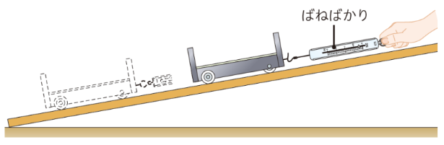３　右の図のように，斜面上で台車の位置を変え， ２ と同様に力の大きさを測定して，斜面上の位置によって力の大きさが変わらないことを確かめる。

|  |  |
| --- | --- |
| ステップ２ | 台車の運動を調べる |

４　下の図のように，斜面に記録タイマーを固定する。

５　斜面と同程度の長さに切った記録用テープを記録タイマーに通し，一端を台車に貼り付けて固定する。

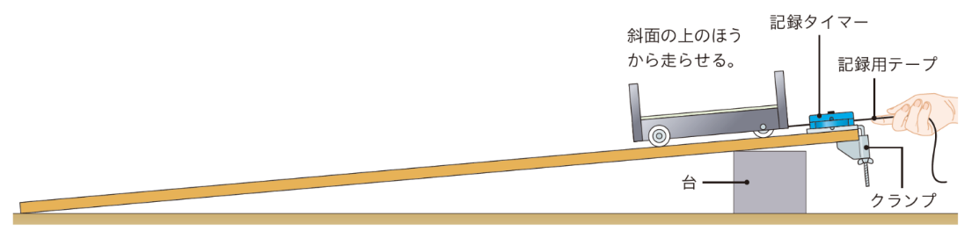６　記録タイマーを作動させると同時に，静かに手を放して台車を走らせ，斜面を下る台車の運動を記録する。

|  |  |
| --- | --- |
| ステップ３ | 斜面の角度を変えて調べる |

７　斜面の角度を，10°にしたときと，15°にしたときの台車の運動についても，１ ～ ６ と同様に調べる。

【結果の記録】

斜面の角度と台車にはたらく力の大きさの関係

|  |  |  |  |
| --- | --- | --- | --- |
| 斜面の角度〔°〕 | 5 | 10 | 15 |
| 斜面に平行な力の大きさ（１回目）〔Ｎ〕 |  |  |  |
| 斜面に平行な力の大きさ（２回目）〔Ｎ〕 |  |  |  |



方眼紙に記録用テープを貼り付ける

１　テープを切り取り❶，方眼紙の左から順に下の端をそろえてテープを貼り付ける❷。

❶記録用テープの処理については，210 ページを参照する。

❷記録用テープを切る際には，切ったテープの順番がわからなくならないようにすぐに記録用紙に貼り付けるか，切った順番をテープに記入しておく。

|  |  |
| --- | --- |
|  | ・斜面の角度が大きくなると，台車にはたらく斜面に平行な力の大きさはどのようになるか。 |
|  |
| ・時間の経過とともに，台車の速さはどのように変化するか。また，斜面の角度が大きくなると，台車の速さの増し方はどのようになるか。 |
|  |
|  | ・上記のことから，台車にはたらく力の大きさと台車の速さの増し方との間には，どのような関係があるといえるか。 |
|  |  |

〔他の人の考えや意見を記録しよう〕